КВАНТОВО-ХИМИЧЕСКОЕ ОПИСАНИЕ ОБРАЗОВАНИЯ ТРИМЕРОВ И ТЕТРАМЕРОВ ЗАМЕЩЕННЫХ 2С_{N}Н_{2N+1}-МЕЛАНИНОВ
НА ПОВЕРХНОСТИ РОЗДЕЛА ФАЗ ВОДА/ПАР
А. А. Швед Ю. Б.Высоцкий
Донецький Национальный Технический Университет,
83015, м.Донецьк, пр. Б. Хмельницького, 106 shvedaa@list.ru

Молекулы замещенных меламинов относятся к веществам -дифильного строения, которые проявляют поверхностно активные свойства в водных растворах. Широкое распространение такого вида пленок обусловливает необходимость понимания механизма и закономерности образования новой фазы. Поэтому целью данной работы является квантово-химическое исследование кластеризации ряда замещенных меламина с общей формулой 2C_{n}Н_{2n+1}-С₃N₆Н₄ (n=9-16) на поверхности раздела фаз вода/пар. На основе полуэмпирического метода РМ3 были рассчитаны термодинамические параметры кластеризации.
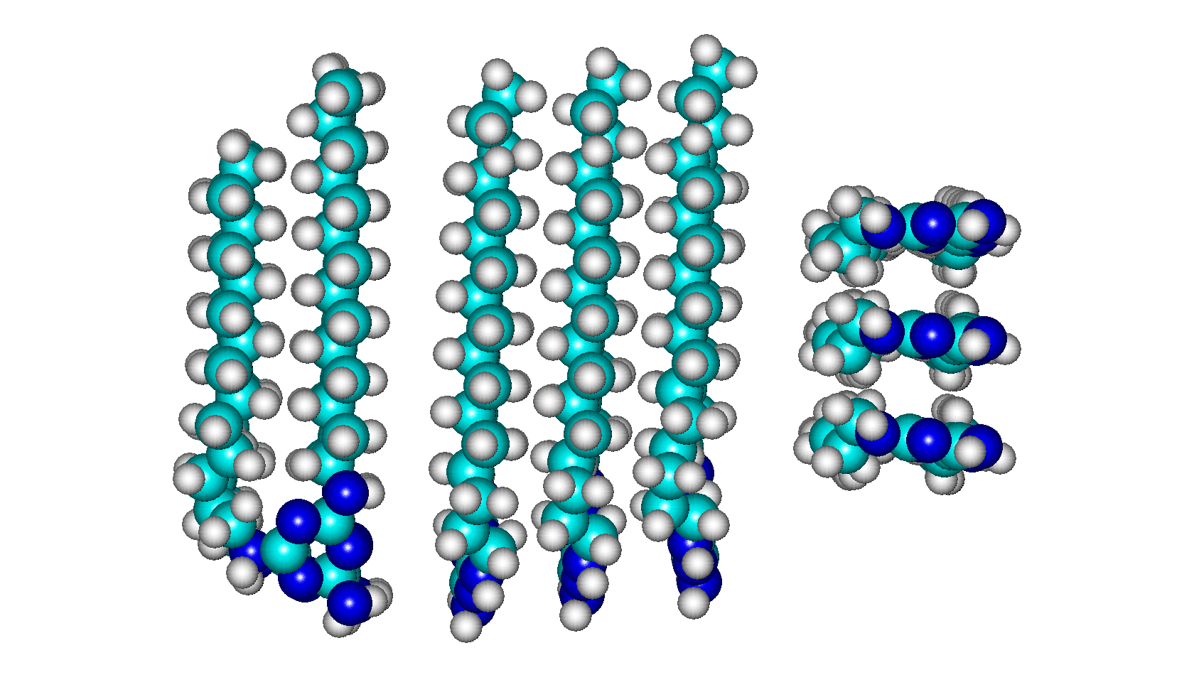
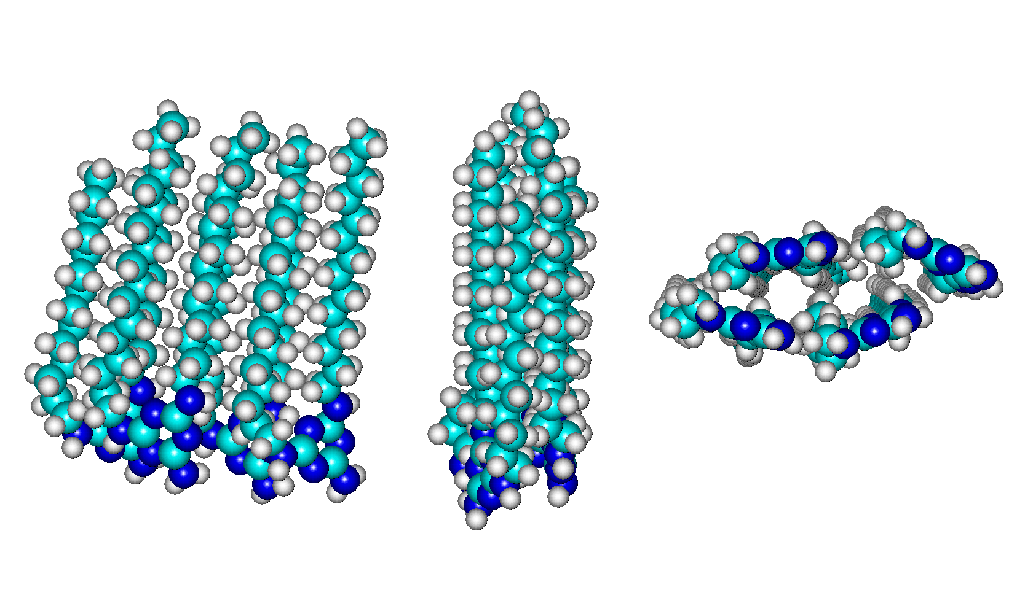
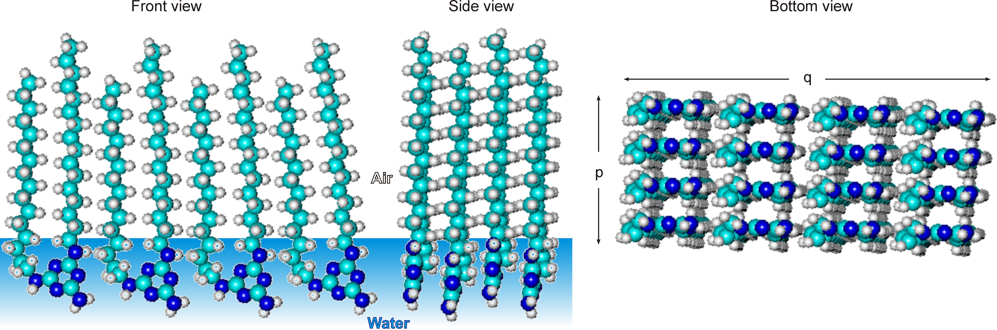
II
I
b
a
c
a
b
c

Рис. 1 Оптимизированые пространственные модели производных меламина: I- триммер ; II- тетрамер (a – фронтальный вид, b – вид с боку, c – вид с низу)

Рис. 2 Ориентация молекул производных меламина относительно водной поверхности

Построенны триммеры и тетрамеры (рис.1), для которых были расcчитаны термодинамические параметры (энтальпии, энтропии и энергии Гиббса) кластеризации. Зависимости энтальпии, энтропии и энергии Гиббса от длины углеводородных радикалов имеют линейный, ступенчатый и суперпозиционный характер. На рис.2 представлена ориентация молекул производных меламина относительно водной поверхности. При длине цепи углеводородных радикалов больше чем 11-12 атомов углерода в цепи начинается самопроизвольная кластеризация замещенных меламина на границе раздела фаз вода/пар, что отвечает имеющимся экспериментальным данным.

